
SHANGHAI JIAO TONG UNIVERSITY
课程报告
COURSE REPORT


报告题目：有限元程序设计报告

学生姓名: 陆昊成
学生学号: 517021910649
专 业: 工程力学
指导教师: 陶昉敏
学院(系): 船舶海洋与建筑工程学院

目 录

一、 程序功能 1
二、 程序原理 1
1. 基本方程 1
2. 设计程序的框图 1
3. 单元刚度矩阵 2
4. 一维存储的结构刚度矩阵 2
5. 约束处理——主角元置大数法 2
6. 解线性方程组——Cholesky法 3
三、 变量说明 3
四、 源程序文件 4
五、 算例 4
1. 算例一（考试） 5
2. 算例二（三维样例） 7
3. 算例三（二维样例） 8
六、 结论 9
七、 参考书目 9

- 程序功能
利用有限元方法，在给定的初始参数、边界条件下，计算空间桁架的节点位移、单元内力、应力等。
能够生成输入数据报告，生成结果报告。
能够进行可视化结果展示，结果具有较好的交互性。
交互性说明：可进行缩放（滚轮）、旋转（左键）、平移（右键）、选择显示对象（单击图例）、显示对象属性（鼠标放置在对象上）等操作，可通过外部参数控制对象相对大小和透明度。
程序使用Python编写，需要环境：Anaconda，Python3.8+，plotly。

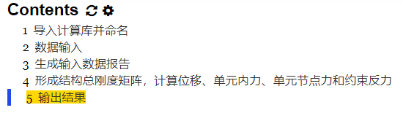
图1.程序工作目录

- 程序原理
有限元结构分析是建立在结构离散化计算模型基础上的，即把连续弹性体离散成为一群仅在节点处互相连接的有限单元的集合体。对于桁架，将组成桁架的杆作为离散元素。
- 基本方程
设结构离散元素总数为NE，离散节点总数为NP，节点在结构总体坐标系下的自由度为NF。
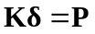
其中，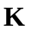为结构的刚度系数矩阵，它的阶数是N×N（N=NP×NF），为结构的节点载荷列阵，为节点位移列阵，它们的阶数都是N×M（M是载荷和相对于载荷的位移的组数，一般取1）。
结构的刚度系数由各单元的刚度系数叠加而成，具有对称、稀疏的特点，在进行约束处理后，它又是一个正定矩阵。载荷列阵通常是已知的。通过求解上述基本方程，即可以得到节点位移，进而求得各元素的应力和节点力。
- 设计程序的框图
线弹性静力问题有限元求解步骤可归纳为：
- 划分单元，选区坐标系（包括整体坐标系和局部坐标系）。标明节点号和单元号。
- 给出初始参数（控制数据；几何数据；单元特征数和载荷数据）。
- 计算单元刚度矩阵：先计算局部坐标系下单元刚度矩阵，通过坐标转换形成总体坐标下单元刚度矩阵。
- 形成结构总刚度矩阵。
- 引入边界条件。
- 解方程组求结点位移。
- 求单元内力（或应力）。
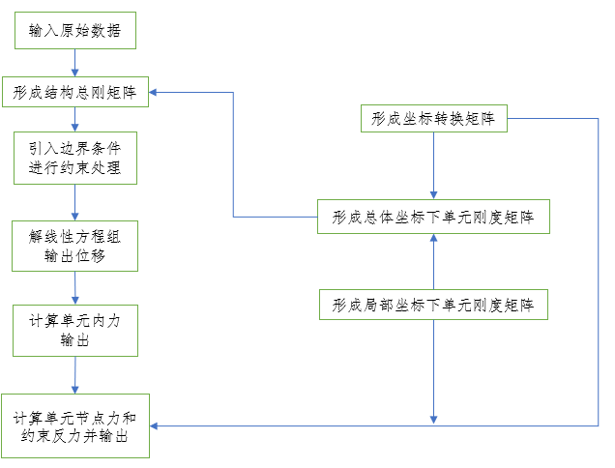
图2.源程序流程图
- 单元刚度矩阵
杆单元在自身坐标系中，它的刚度矩阵为：
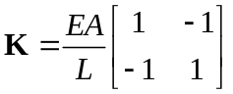
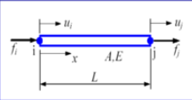
图3.杆单元结构示意图

- 一维存储的结构刚度矩阵
- 变带宽的一维数组存储
从某一行中最左非零元素到该行主角元之间（包括它们自身）的个数，称为该行的半带宽。
- 一维数组与方阵的关系
引入辅助数组LD[N],N=NF*NP,LD[I]存放方阵AK中第I行主角元AK[I][I]在一维数组中的编号。有：
LD[1]=1;……
LD[I]=LD[I-1]+I行的半带宽
- 约束处理——主角元置大数法
设节点位移i项的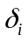是已知的位移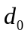,以主角元置大数法进行束处理，是将刚度矩阵K中的第i行的主角元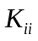置一个相当大的数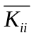，同时将右端载荷列阵中的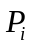改为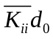，这样基本方程的第i个方程就变为
等式两边都处以，并注意到是大数，则有
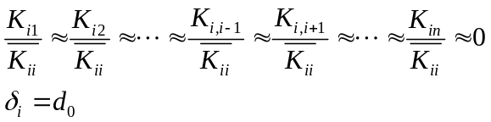
若已知位移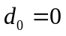，则就不用改变，仅需将主角元置大数。
- 解线性方程组——Cholesky法
- 系数矩阵的分解
结构刚度矩阵在约束处理后，成为正定矩阵，可以唯一地分解为
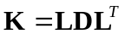
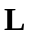是单位下三角阵，为对角矩阵。
- 载荷列阵的分解
在求得和后，基本方程可写成
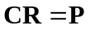,其中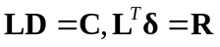
- 回代求解

- 变量说明
表1.变量说明表
含义 | 所属 | 变量名 | 类型 | 分级
有限元分析对象 | / | FEM | class | 0
分析维度 | FEM | dim | int | 1
分析单元类型 | FEM | type | str | 1
分析精度（误差） | FEM | err | float | 1
极大数 | FEM | largeNumber | float | 1
几何数据 | FEM | geo | dict | 1
单元数据 | FEM | unit | dict | 1
约束数据 | FEM | con | dict | 1
作用力数据 | FEM | force | dict | 1
几何节点坐标 | geo | X | 2d-array | 2
位移大小 | geo | DX | array | 2
节点最大偏移量（用于绘图估计尺寸） | geo | L | float | 2
显示变形系数 | geo | deformSize | float | 2
变形后位移大小 | geo | deformedX | array | 2
变形后显示位移大小 | geo | deformedFigureX | array | 2
杆类型单元数据 | unit | rod | dict | 2
约束自由度标记 | con | NR | array | 2
约束位移大小 | con | DX | array | 2
外载荷力 | force | node | array | 2
记录最大力（用于绘图） | force | max | float | 2
约束力大小 | force | constraint | array | 2
单元包含的节点 | rod | ME | 2d-array | 3
材料弹性模量 | rod | E | array | 3
杆件截面尺寸 | rod | A | array | 3
杆件长度 | rod | L | array | 3
单元坐标转换矩阵 | rod | T | list of 2d-array | 3
单元刚度矩阵 | rod | K | list of 2d-array | 3
单元位移大小 | rod | LocalDX | list of array | 3
单元力大小 | rod | force | list of array | 3
单元节点力大小 | rod | nodeForce | list of array | 3
类对角矩阵 | / | diagMat | class | 0
矩阵具体值 | diagMat | M | list of dict | 1
是否是对称阵 | diagMat | L | bool | 1
非零起始点 | M | j | int | 2
起始点后的存储数据 | M | v | list of float | 2

- 源程序文件
请在https://github.com/UniversalHenry/myFEM上下载。
表2.文件说明表
文件名 | 文件内容
myFEM.py | 自编有限元模型库
exam.ipynb | 考试例题文件
rodCase.ipynb | 三维桁架算例文件
rodCase2d.ipynb | 二维桁架算例文件
exam输入数据.txt | 输入数据报告
rodCase输入数据.txt | 输入数据报告
rodCase2d输入数据.txt | 输入数据报告
exam结果数据.txt | 结果数据报告
rodCase结果数据.txt | 结果数据报告
rodCase2d结果数据.txt | 结果数据报告

- 算例
- 算例一（考试）
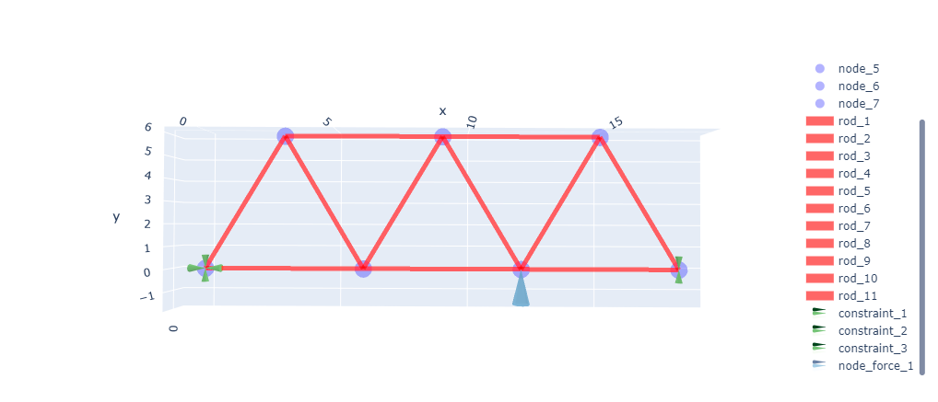
图4.算例一输入示意图
输入数据报告（见exam输入数据.txt）：
几何输入数据:
节点 1 : X = 0.000000e+00 | Y = 0.000000e+00 | Z = 0.000000e+00
节点 2 : X = 6.000000e+00 | Y = 0.000000e+00 | Z = 0.000000e+00
节点 3 : X = 1.200000e+01 | Y = 0.000000e+00 | Z = 0.000000e+00
节点 4 : X = 1.800000e+01 | Y = 0.000000e+00 | Z = 0.000000e+00
节点 5 : X = 3.000000e+00 | Y = 6.000000e+00 | Z = 0.000000e+00
节点 6 : X = 9.000000e+00 | Y = 6.000000e+00 | Z = 0.000000e+00
节点 7 : X = 1.500000e+01 | Y = 6.000000e+00 | Z = 0.000000e+00
单元输入数据:
杆单元数据:
杆单元 1 : 节点 = ( 5, 6) | E = 2.000000e+11 | A = 3.000000e-03 | L = 6.000000e+00
杆单元 2 : 节点 = ( 6, 7) | E = 2.000000e+11 | A = 3.000000e-03 | L = 6.000000e+00
杆单元 3 : 节点 = ( 1, 2) | E = 2.000000e+11 | A = 3.000000e-03 | L = 6.000000e+00
杆单元 4 : 节点 = ( 2, 3) | E = 2.000000e+11 | A = 3.000000e-03 | L = 6.000000e+00
杆单元 5 : 节点 = ( 3, 4) | E = 2.000000e+11 | A = 3.000000e-03 | L = 6.000000e+00
杆单元 6 : 节点 = ( 1, 5) | E = 2.000000e+11 | A = 1.500000e-03 | L = 6.708204e+00
杆单元 7 : 节点 = ( 5, 2) | E = 2.000000e+11 | A = 1.500000e-03 | L = 6.708204e+00
杆单元 8 : 节点 = ( 2, 6) | E = 2.000000e+11 | A = 1.500000e-03 | L = 6.708204e+00
杆单元 9 : 节点 = ( 6, 3) | E = 2.000000e+11 | A = 1.500000e-03 | L = 6.708204e+00
杆单元 10 : 节点 = ( 3, 7) | E = 2.000000e+11 | A = 1.500000e-03 | L = 6.708204e+00
杆单元 11 : 节点 = ( 7, 4) | E = 2.000000e+11 | A = 1.500000e-03 | L = 6.708204e+00
约束输入数据:
约束 1 : 节点 1 | X 方向 | 位移: 0.000000e+00
约束 2 : 节点 1 | Y 方向 | 位移: 0.000000e+00
约束 3 : 节点 4 | Y 方向 | 位移: 0.000000e+00
约束 4 : 节点 1 | Z 方向 | 位移: 0.000000e+00
约束 5 : 节点 2 | Z 方向 | 位移: 0.000000e+00
约束 6 : 节点 3 | Z 方向 | 位移: 0.000000e+00
约束 7 : 节点 4 | Z 方向 | 位移: 0.000000e+00
约束 8 : 节点 5 | Z 方向 | 位移: 0.000000e+00
约束 9 : 节点 6 | Z 方向 | 位移: 0.000000e+00
约束 10 : 节点 7 | Z 方向 | 位移: 0.000000e+00
节点外力输入数据:
节点外力 1 : 节点 3 | Y 方向 | 大小: 1.300000e+05
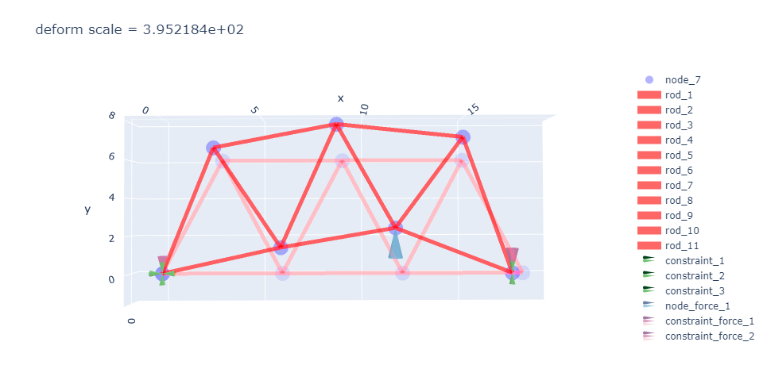
图5.算例一结果示意图
结果数据报告（见exam结果数据.txt）：
节点位移结果:
节点位移 1 : 节点 1 | X 方向 | 大小: 0.000000e+00
节点位移 2 : 节点 1 | Y 方向 | 大小: 0.000000e+00
节点位移 3 : 节点 1 | Z 方向 | 大小: 0.000000e+00
节点位移 4 : 节点 2 | X 方向 | 大小: -2.166667e-04
节点位移 5 : 节点 2 | Y 方向 | 大小: 3.469629e-03
节点位移 6 : 节点 2 | Z 方向 | 大小: 0.000000e+00
节点位移 7 : 节点 3 | X 方向 | 大小: -8.666667e-04
节点位移 8 : 节点 3 | Y 方向 | 大小: 6.072592e-03
节点位移 9 : 节点 3 | Z 方向 | 大小: 0.000000e+00
节点位移 10 : 节点 4 | X 方向 | 大小: -1.300000e-03
节点位移 11 : 节点 4 | Y 方向 | 大小: 0.000000e+00
节点位移 12 : 节点 4 | Z 方向 | 大小: 0.000000e+00
节点位移 13 : 节点 5 | X 方向 | 大小: -1.155556e-03
节点位移 14 : 节点 5 | Y 方向 | 大小: 1.788981e-03
节点位移 15 : 节点 5 | Z 方向 | 大小: 0.000000e+00
节点位移 16 : 节点 6 | X 方向 | 大小: -7.222222e-04
节点位移 17 : 节点 6 | Y 方向 | 大小: 4.933610e-03
节点位移 18 : 节点 6 | Z 方向 | 大小: 0.000000e+00
节点位移 19 : 节点 7 | X 方向 | 大小: 1.444444e-04
节点位移 20 : 节点 7 | Y 方向 | 大小: 3.144629e-03
节点位移 21 : 节点 7 | Z 方向 | 大小: 0.000000e+00
单元内力结果:
杆单元内力大小:
杆单元 1 : 节点 5内力 = -4.333333e+04 | 节点 6内力 = 4.333333e+04
杆单元 2 : 节点 6内力 = -8.666667e+04 | 节点 7内力 = 8.666667e+04
杆单元 3 : 节点 1内力 = 2.166667e+04 | 节点 2内力 = -2.166667e+04
杆单元 4 : 节点 2内力 = 6.500000e+04 | 节点 3内力 = -6.500000e+04
杆单元 5 : 节点 3内力 = 4.333333e+04 | 节点 4内力 = -4.333333e+04
杆单元 6 : 节点 1内力 = -4.844814e+04 | 节点 5内力 = 4.844814e+04
杆单元 7 : 节点 5内力 = 4.844814e+04 | 节点 2内力 = -4.844814e+04
杆单元 8 : 节点 2内力 = -4.844814e+04 | 节点 6内力 = 4.844814e+04
杆单元 9 : 节点 6内力 = 4.844814e+04 | 节点 3内力 = -4.844814e+04
杆单元 10 : 节点 3内力 = 9.689628e+04 | 节点 7内力 = -9.689628e+04
杆单元 11 : 节点 7内力 = -9.689628e+04 | 节点 4内力 = 9.689628e+04
杆单元节点力:
杆单元 1 : 节点 5内力 X=-4.333333e+04 Y=0.000000e+00 Z=0.000000e+00 | 节点 6内力 = X=4.333333e+04 Y=0.000000e+00 Z=0.000000e+00
杆单元 2 : 节点 6内力 X=-8.666667e+04 Y=0.000000e+00 Z=0.000000e+00 | 节点 7内力 = X=8.666667e+04 Y=0.000000e+00 Z=0.000000e+00
杆单元 3 : 节点 1内力 X=2.166667e+04 Y=0.000000e+00 Z=0.000000e+00 | 节点 2内力 = X=-2.166667e+04 Y=0.000000e+00 Z=0.000000e+00
杆单元 4 : 节点 2内力 X=6.500000e+04 Y=0.000000e+00 Z=0.000000e+00 | 节点 3内力 = X=-6.500000e+04 Y=0.000000e+00 Z=0.000000e+00
杆单元 5 : 节点 3内力 X=4.333333e+04 Y=0.000000e+00 Z=0.000000e+00 | 节点 4内力 = X=-4.333333e+04 Y=0.000000e+00 Z=0.000000e+00
杆单元 6 : 节点 1内力 X=-2.166667e+04 Y=-4.333333e+04 Z=0.000000e+00 | 节点 5内力 = X=2.166667e+04 Y=4.333333e+04 Z=0.000000e+00
杆单元 7 : 节点 5内力 X=2.166667e+04 Y=-4.333333e+04 Z=0.000000e+00 | 节点 2内力 = X=-2.166667e+04 Y=4.333333e+04 Z=0.000000e+00
杆单元 8 : 节点 2内力 X=-2.166667e+04 Y=-4.333333e+04 Z=0.000000e+00 | 节点 6内力 = X=2.166667e+04 Y=4.333333e+04 Z=0.000000e+00
杆单元 9 : 节点 6内力 X=2.166667e+04 Y=-4.333333e+04 Z=0.000000e+00 | 节点 3内力 = X=-2.166667e+04 Y=4.333333e+04 Z=0.000000e+00
杆单元 10 : 节点 3内力 X=4.333333e+04 Y=8.666667e+04 Z=0.000000e+00 | 节点 7内力 = X=-4.333333e+04 Y=-8.666667e+04 Z=0.000000e+00
杆单元 11 : 节点 7内力 X=-4.333333e+04 Y=8.666667e+04 Z=0.000000e+00 | 节点 4内力 = X=4.333333e+04 Y=-8.666667e+04 Z=0.000000e+00
约束反力结果:
约束反力 1 : 节点 1 | Y 方向 | 大小: -4.333333e+04
约束反力 2 : 节点 4 | Y 方向 | 大小: -8.666667e+04

- 算例二（三维样例）
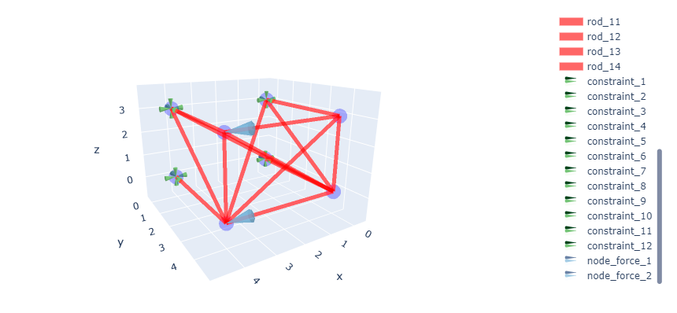
图6.算例二输入示意图
输入数据报告（见rodCase输入数据.txt）
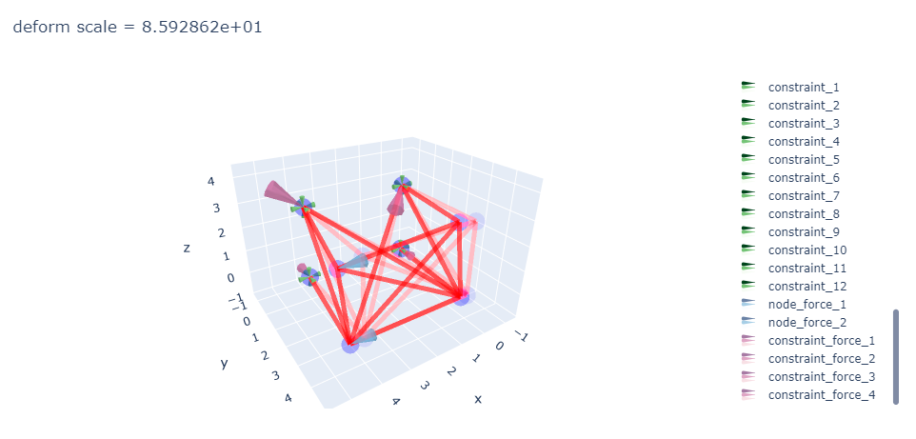
图7.算例二结果示意图
结果数据报告（见rodCase结果数据.txt）

- 算例三（二维样例）
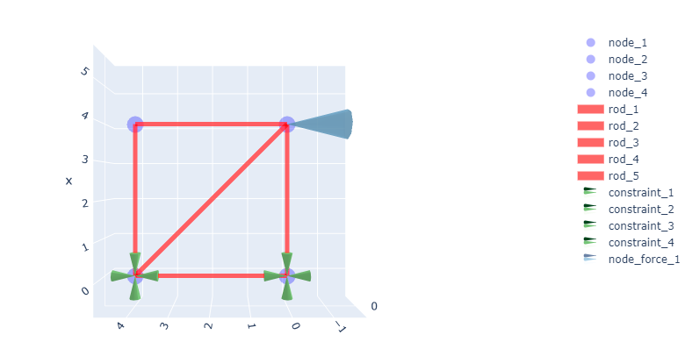
图8.算例三输入示意图
输入数据报告（见rodCase2d输入数据.txt）
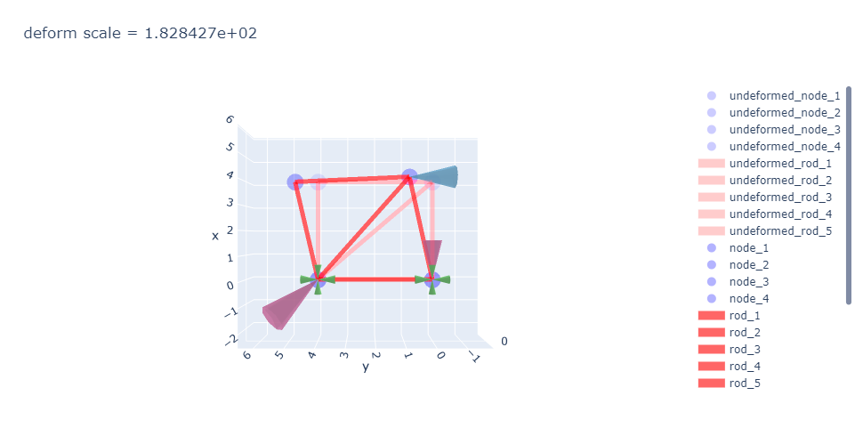
图9.算例三结果示意图
结果数据报告（见rodCase2d结果数据.txt）

- 结论
本程序能够初步处理简单桁架结构问题，求解节点位移、节点力、单元内力、应力、约束力等。误差在工程上允许的范围之内。
但是能否准确计算大型桁架结构以及受力较为复杂的桁架结构，还需要进一步检验。

- 参考书目
刘正兴 孙雁 王国庆 陶昉敏，《计算固体力学》，（第二版），上海，上海交通大学出版社，2010.

